Załącznik nr 1 do zapytania ofertowego

Szczegółowy opis techniczny przedmiotu zamówienia - potwierdzenie parametrów urządzenia
Szczegółowe wytyczne minimalnych parametrów dot. wyposażenia umieszczono poniżej Tabela – Zestawienie minimalnych parametrów sprzętu.

Tabela – Zestawienie minimalnych parametrów wyposażenia Program sprzedażowy do małej gastronomii - zestaw.
Lp. | Przedmiot zamówienia /Wymagane minimalne parametry | Parametry oferowanego sprzętu  *odpowiadają minimalnym parametrom podanym przez Zamawiającego (tak/nie)  ** jeśli parametry są wyższe od zalecanych proszę o ich wypisanie
1 | Gabloty ekspozycyjne – 7 szt.  Realizacja projektu, wg. zadanych parametrów:  Rysunki poglądowe:  Rys.1  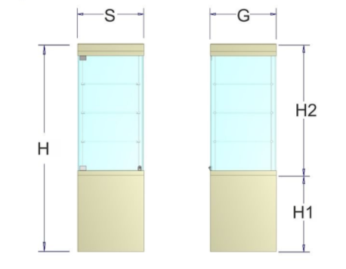  Rys. 2  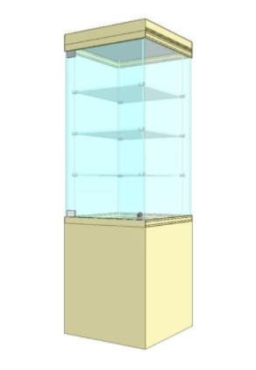  Konstrukcja:  - gablota z przeszklonym korpusem (rys. 2), w której wyeliminowane zostaną profile pionowe (profile szklane łączone bezramkowo), dzięki czemu uzyska się pełną widoczność znajdujących się w środku eksponatów  - Wymiary Gabloty (rys.1): (wymiary zewnętrzne S x G x H1 x H2(cm)) 50 x 50 x 70 x 120 (190)  - wykonane ze szkła float hartowanego min. 5 mm (tzw. szkło bezpieczne)  - drzwi wykonane ze szkła hartowanego (min. 5mm), osadzone na mocnych zawiasach  - korpus osadzony w podstawie z płyty (kolor do ustalenia)  - zwieńczenie z płyty (kolor korpusu - do ustalenia)  - zamykana na zamek patentowy  - podstawa posadowiona na stopkach poziomujących  - gablota wykonywana jest w wersji z półkami – 3 półki szklane, odległość między półkami do ustalenia  -kolor profili dodatkowych tj. zawias, uchwyt, zamki itd. – aluminium/ srebry  - w podstawie (dolnej części gabloty) dodatkowo 5 szuflad, w szufladach zamek centralny  - dodatkowo – oświetlenie boczne ledowe – 4 punkty świetlne, barwa światła: do ustalenia na każdą półkę osobno,  - mocowanie szkła na kapsle | tak/ nie*  …….**
2 | Lada sklepowa – 1 szt.  Realizacja projektu, wg. zadanych parametrów:  Rysunki poglądowe:  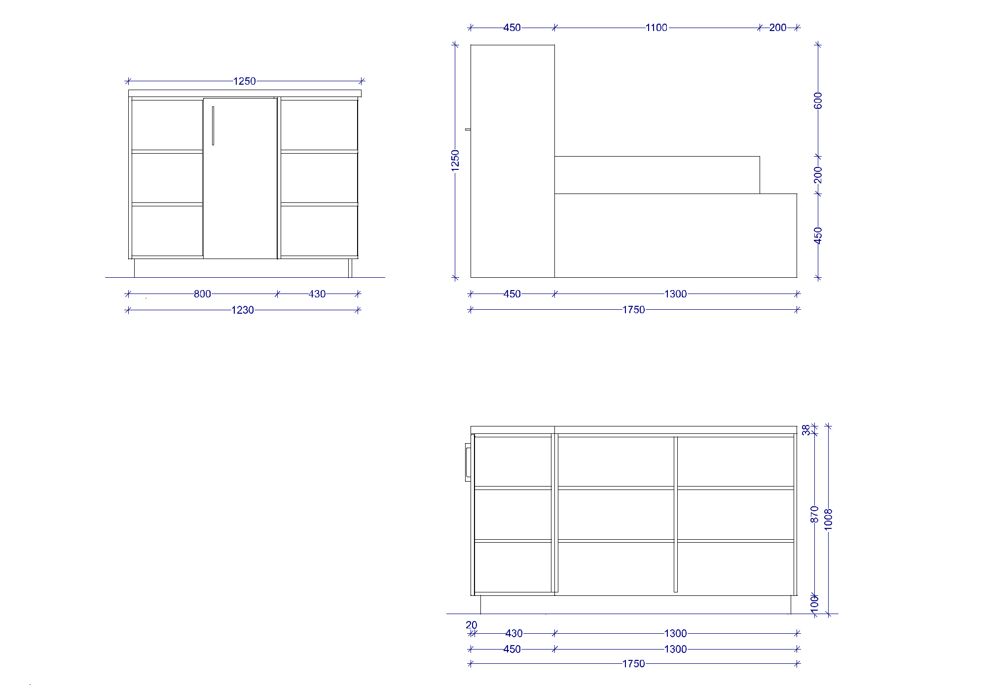  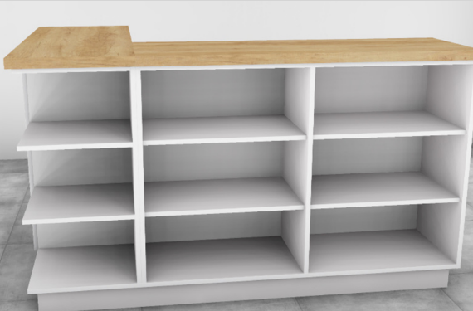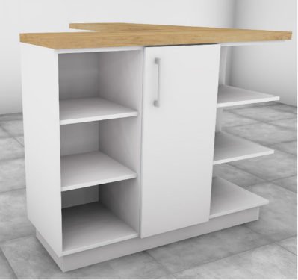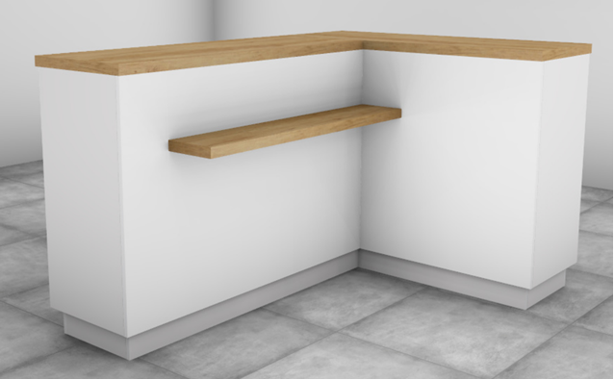  Lada sklepowa 175/100, 8/125 w kolorze białym, blat w kolorze dębu. | tak/ nie*  …….**

...................................................................................
(pieczątka i podpis osób/y uprawnionych do
Składania oświadczeń woli)

……………………………..,dnia………………………..2021 r.

